hướng dẫnCác bước (8 bước) cài đặt và sử dụng MS 365
(Dành cho máy tính, Laptop, điện thoại thông minh, máy tính bảng)

- Đăng nhập lần đầu – tham khảo thông báo tài khoản và passwords ban đầu do nhà trường cung cấp
  - Đăng nhập địa chỉ: https://login.microsoftonline.com
  - Sử dụng tài khoản và mật khẩu trong thông báo của nhà trường.
- Đổi mật khẩu sau khi đăng nhập
- Thiết lập ngôn ngữ giao diện sử dụng:
Click vào biểu tượng Settings 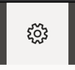 để truy cập phần thay đổi giao diện ngôn ngữ (Language and time zone) và chọn Tiếng Việt hoặc một ngôn ngữ nào đó.

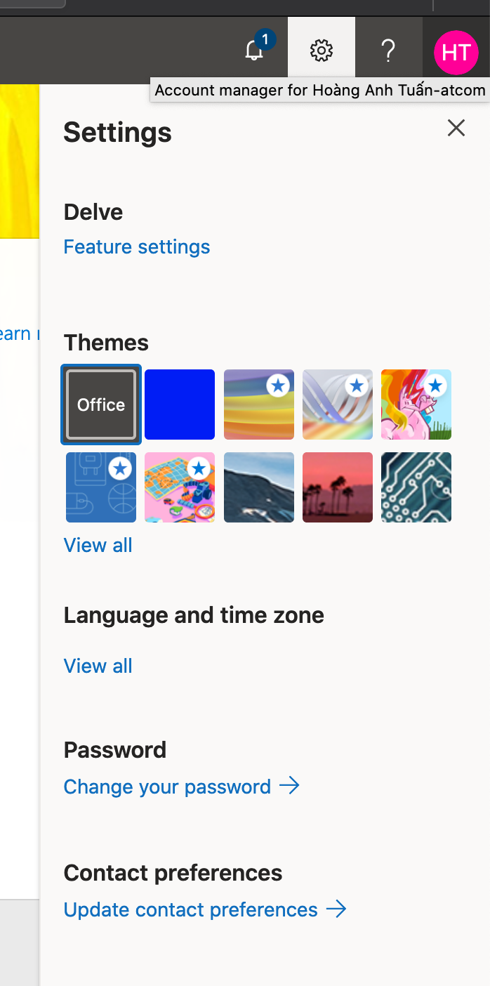

Vào “View all “ để thay đổi ngôn ngữ giao diện (Language), bố cục ngày (Date format) và bố cục giờ (Time format). Ấn Save sau khi đã chọn xong các thông số cài đặt . Riêng phần “Current Time Zone” sẽ không thể thay đổi được do quản trị hệ thống đã thiết lập.
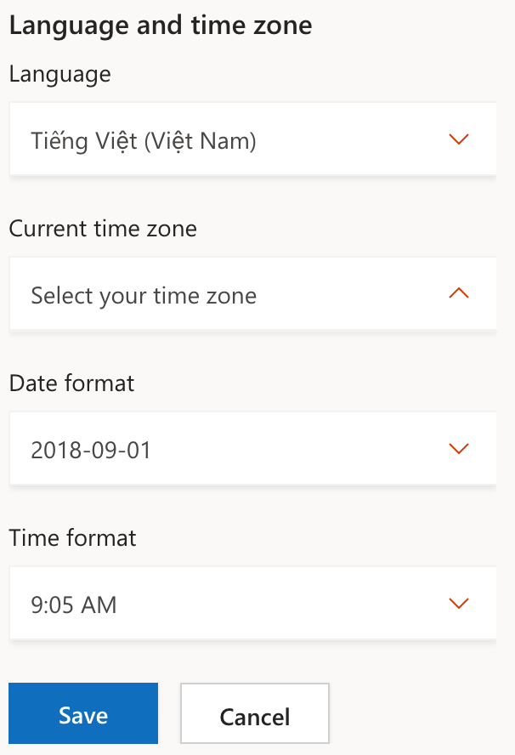

Nếu muốn thay đổi mật khẩu tiếp thì: Thay đổi mật khẩu ở phần “Change your passwords”

- Truy cập biểu tượng ở góc trên bên phải để thay ảnh đại diện hoặc thoát.
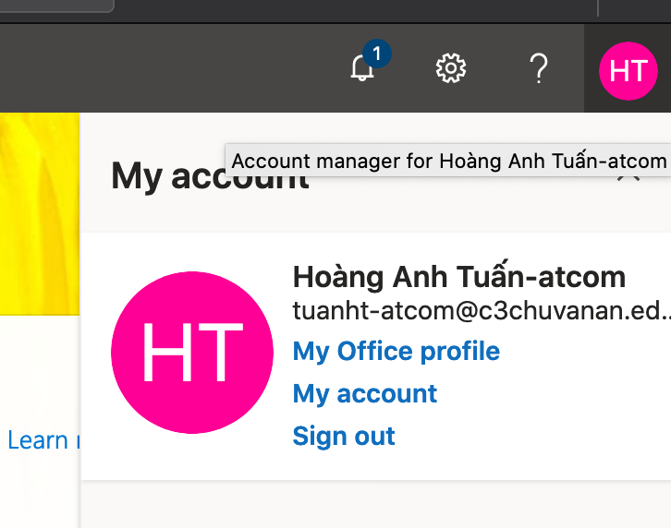

Thay ảnh đại diện (avatar) ở My Office Profile
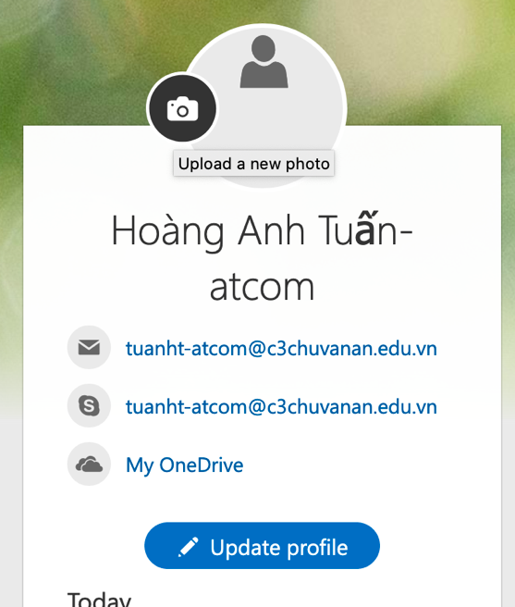
Chọn biểu tượng máy ảnh để thay ảnh và chọn “Update Profile” sau khi thay ảnh xong.
Chọn “Change cover photo” để thay ảnh nền cho trang web MS365 của cá nhân.
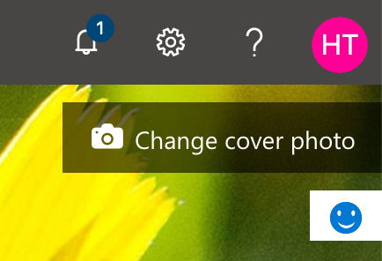

- Truy cập biểu tượng ở góc trên bên trái để xem các ứng dụng
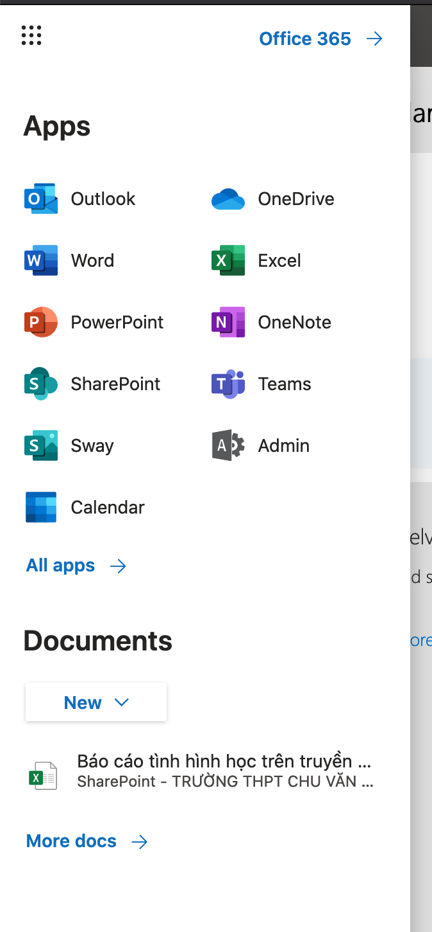

Ấn Office 365 để mở màn giao diện ứng dụng.
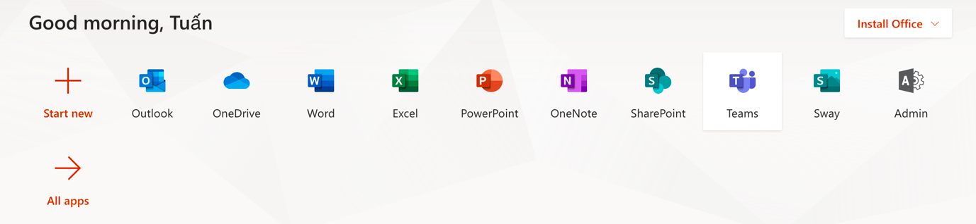

Chọn “All apps” nếu muốn tìm thêm các ứng dụng khác.

Chọn ứng dụng đầu tiên để sử dụng và cài đặt Teams, hệ thống sẽ hỏi và đưa ra 2 lựa chọn để sử dụng ứng dụng trên web hoặc trên desktop. Chọn sử dụng ứng dụng trên web.

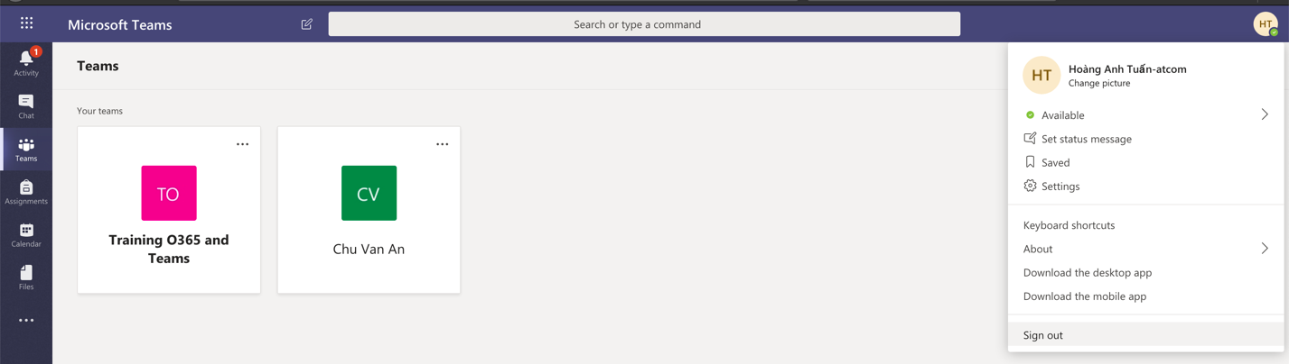

Ấn vào biểu tượng Avatar để hiển thị menu để tải ứng dụng trên máy tính “Download the desktop app” hay tải ứng dụng trên điện thoại thông minh hoặc máy tính bảng “Download the mobile app”.

Khi chọn Download the mobile app, hệ thống sẽ thông báo để nhập địa chỉ e-mail đã cài sẵn trên smartphone hoặc tablet để nhận link download cho ứng dụng

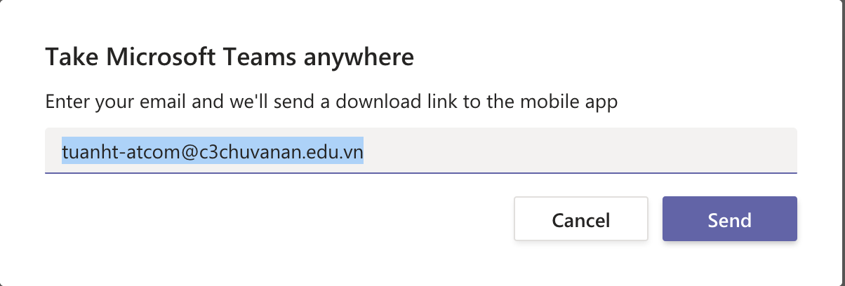
Thực hiện lại các bước trong mục 5 khi muốn cài đặt các ứng dụng khác như Words, Excel, Powerpoint…

- Cài đặt Outlook để sử dụng và đồng bộ e-mail
Chọn Outlook và thiết lập ngôn ngữ giao diện ở Language và múi giờ ở Time Zone, chọn múi giờ về UTC + 7:00 Bangkok, Hanoi, Jarkata để đồng bộ về giờ Việt Nam. Sau đó ấn Save để lưu các cài đặt.

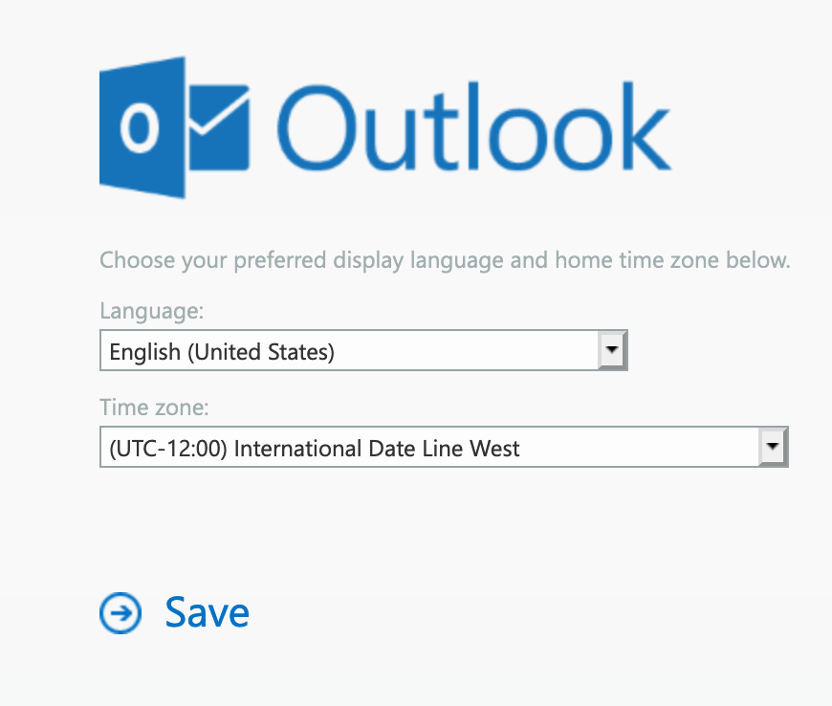

- Cài đặt các ứng dụng Office (Words, Excel, OneDrive, PowerPoint, Outlook) trên máy tính (MAC/ Windows)
Quay lại bước 5, chọn Install Office

Chọn Office 365 apps
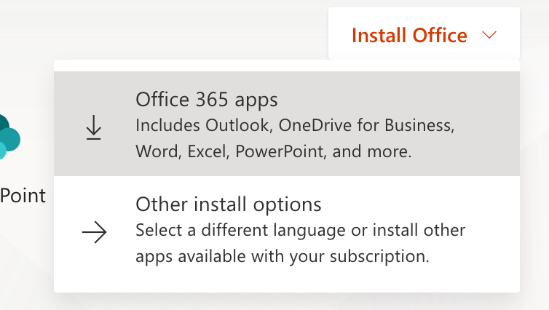

Hệ thống sẽ thông báo để tải gói cài đặt về và cài đặt sau khi tải ứng dụng xong.

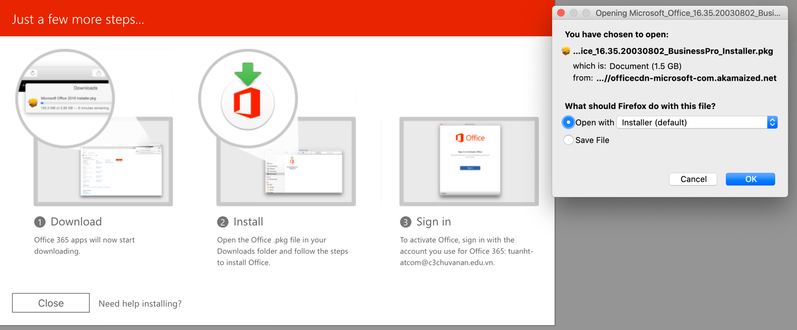

Chọn Save file để lưu file cài đặt vể ổ cứng máy tính và mở file cài đặt sau khi tải về thành công.

Sau khi cài đặt xong, đăng nhập ứng dụng bằng tài khoản MS 365 do nhà trường cấp.

- Cài đặt các ứng dụng Teams và Office (Words, Excel, OneDrive, PowerPoint, Outlook) trên điện thoại thông minh/ máy tính bảng

Cách 1. Làm như bước “download mobile app” ở mục 5.
Cách 2. Tìm ứng dụng theo tên (ví dụ Teams, Words, Outlook…) trên chợ ứng dụng Appstore của iOS hoặc Google Play Store cho Android. Sau khi cài đặt xong thì đăng nhập bằng ứng dụng tài khoản MS 365 do nhà trường cấp.

